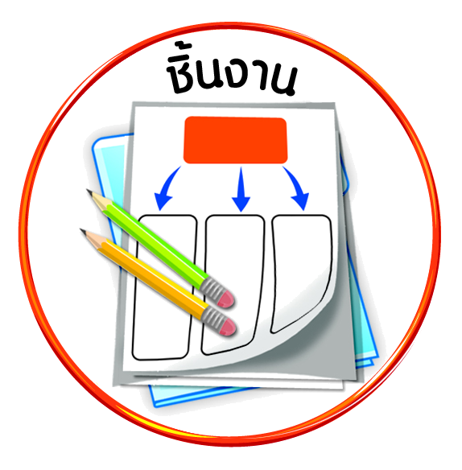


ได้_____คะแนน
คะแนนเต็ม ๑๐ คะแนน
ชิ้นงานที่ ๑๐ เรื่อง ข้อตกลง กติกา กฎ ระเบียบของห้องเรียนและโรงเรียน

วันที่ เดือน พ.ศ. .
ชื่อ ชั้น เลขที่ .

ให้นักเรียนสำรวจการปฏิบัติตนตามข้อตกลง กติกา กฎ ระเบียบของห้องเรียนและโรงเรียนแล้วบันทึกลงในแบบบันทึก

การปฏิบัติตนตามข้อตกลง กติกา
กฎ ระเบียบของห้องเรียนและโรงเรียน
เกณฑ์การให้คะแนน
ปฏิบัติ
เป็นประจำ
(๒ คะแนน)
ปฏิบัติ
เป็นบางครั้ง
(๑ คะแนน)
ไม่เคย
ปฏิบัติ
(๐ คะแนน)
๑. ไม่เปิดน้ำทิ้งไว้และปิดก๊อกน้ำสนิททุกครั้ง
๒. ราดน้ำทุกครั้งหลังเข้าห้องส้วม
๓. ทิ้งขยะลงในถังขยะที่จัดไว้
๔. จัดเก็บโต๊ะ เก้าอี้ให้เป็นระเบียบเมื่อเลิกเรียน
๕. ไม่ส่งเสียงดังในห้องสมุด
๖. แต่งกายถูกต้องตามกฎ ระเบียบ
๗. ไม่มาโรงเรียนสาย
๘. ตั้งใจฟังขณะที่ครูกำลังสอน
๙. ทำความสะอาดห้องเรียนตามที่ได้รับมอบหมาย
๑๐. เข้าร่วมกิจกรรมต่าง ๆ ตามที่โรงเรียนกำหนด
เกณฑ์การประเมินผล
๑๘-๒๐ คะแนน อยู่ในระดับ ดีมาก
๑๕-๑๗ คะแนน อยู่ในระดับ ดี
๑๐-๑๔ คะแนน อยู่ในระดับ พอใช้
๐-๙ คะแนน อยู่ในระดับ ควรปรับปรุง

ได้คะแนนรวม คะแนน

๑. นักเรียนปฏิบัติตนตามข้อตกลง กติกา กฎ
ระเบียบของห้องเรียนและโรงเรียนระดับใด ___________________________________
๒. ถ้านักเรียนทุกคนปฏิบัติตนตามข้อตกลง
กติกา กฎ ระเบียบของห้องเรียนและ
โรงเรียนจะส่งผลอย่างไร ______________
___________________________________

